# Tela de Mantel

12 14 Tela de mantel

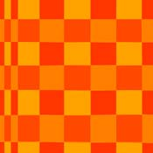

1. Crear una imagen de 400x400 píxeles, modo RGB, fondo blanco  
  
2. Tener dos colores, uno claro y otro oscuro en muestras de color  
  
3. Aplicar Filtro --> Interpretar --> Nubes  
  
4. Aplicar Filtro --> Distorsionar --> Onda con estos parámetros:  
  
      -Generadores: 999  
      -Longitud :25 / 68  
      -Amplitud: 1 / 274  
      -Escala: 50 / 100%  
      -Sinusoidal  
      -Repetir píxel